Данные по информационной активности ЦА ФАС России
во втором квартале 2020 года
(данные представлены сервисом Googleanalitic)
№ | Наименование мероприятия | Количество апрель | Количество май | Количество июнь | Количество  квартал
1 | Посещаемость сайта ФАС России (уникальных посетителей) | 195 469 | 150 996 | 141 607 | 488 060
2 | Посещаемость сайта ФАС России (количество посещений) | 795 894 | 604 282 | 609 597 | 2 009 773

Популярные страницы по посещаемости на сайте ФАС России
во втором квартале 2020 года (данные представлены сервисом Спутник.Аналитика)

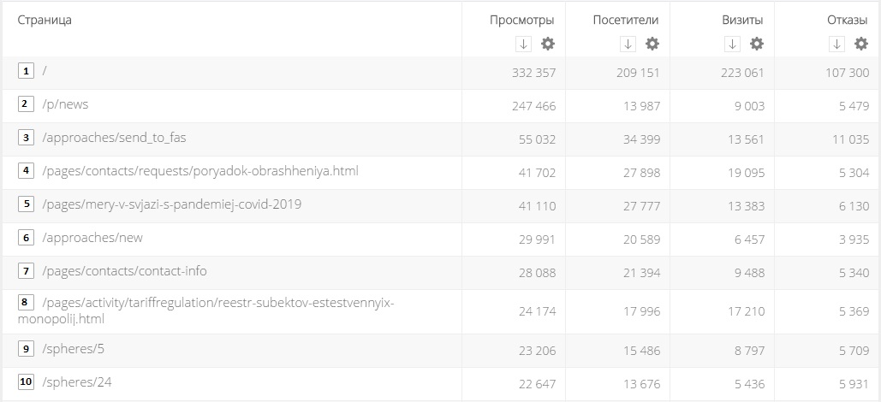

- Главная страница сайта;
- Новости ФАС России;
- «Написать в ФАС России»;
- Раздел «Порядок обращения в ФАС России»;
- Раздел «Меры в связи с пандемией COVID-19»;
- «Написать письмо»;
- Контактная информация;
- Реестр субъектов естественных монополий;
- Раздел «Контроль госзакупок»
- Раздел «Антимонопольное регулирование»;
Данные по посещаемости «Базы решений» сайта ФАС России br.fas.gov.ru во втором квартале 2020 года
(данные представлены сервисом Спутник.Аналитика)
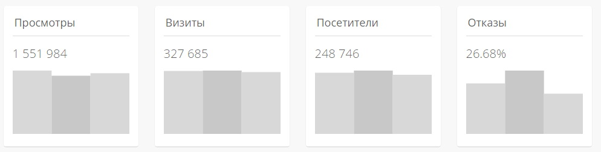

Данные по посещаемости «Базы решений» сайта ФАС России
br.fas.gov.ru во втором квартале 2020 года
(данные представлены сервисом Googleanalitic)
Пользователи | Новые пользователи | Сеансы | Просмотры страниц
151 086 | 137 974 | 299 705 | 1 515 126

